Mininet 系列实验（二）

实验内容
分别通过命令行创建、Python脚本编写以及交互式界面创建来熟悉Mininet的基本功能。

参考
Mininet命令延伸实验扩展

实验环境
虚拟机: VM Ubuntu16.04

实验步骤

1. 命令行创建拓扑

(1) 最小的网络拓扑，一个交换机下挂两个主机
# sudo mn --topo minimal
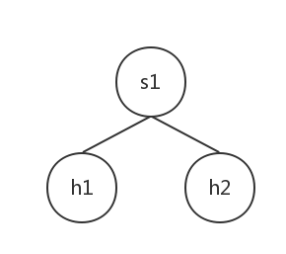
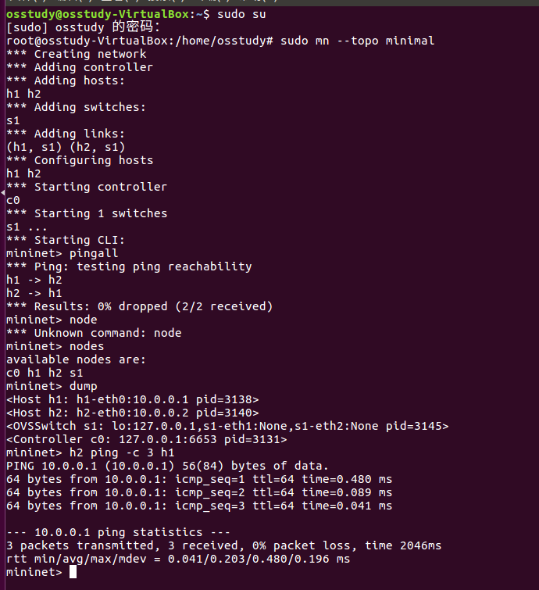

(2) 每个交换机连接一个主机，交换机间相连接。本例：4个主机，4个交换机。
# sudo mn --topo linear,4
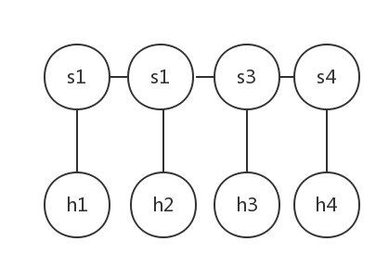
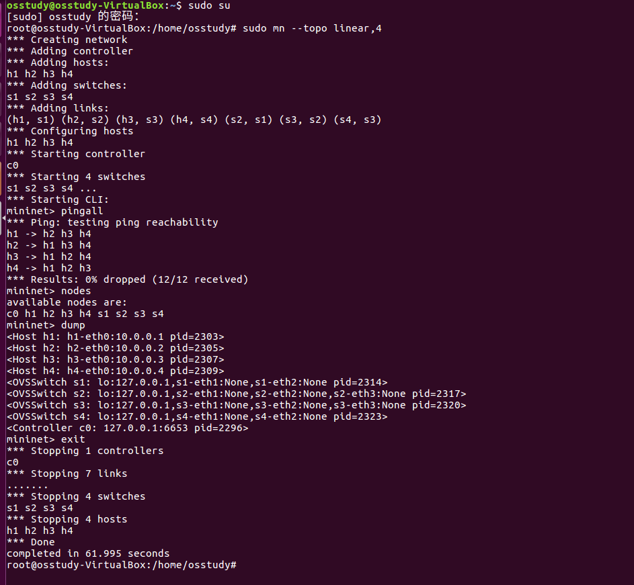

(3) 每个主机都连接到同一个交换机上。本例：3个主机，一个交换机。
# sudo mn --topo single,3
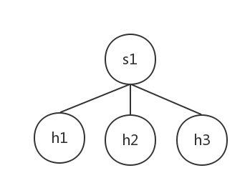
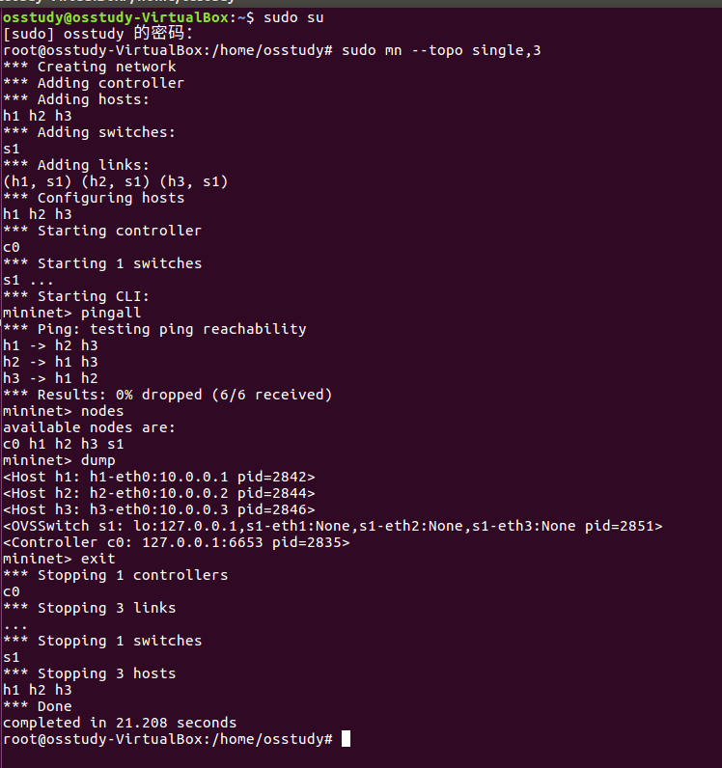

(4) 定义深度和扇出形成基于树的拓扑。本例：深度2，扇出2。
# sudo mn --topo tree, fanout=2,depth=2
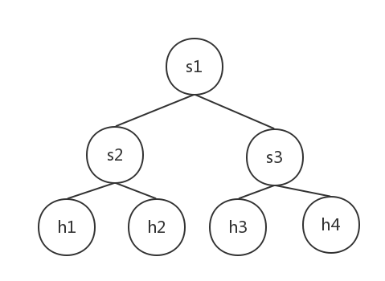
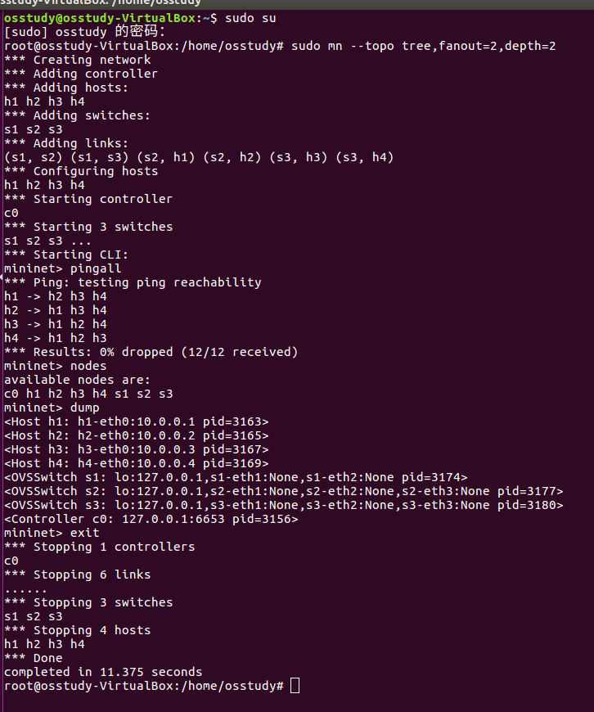

2. Python脚本定义拓扑

一、--topo linear,4
(1)新建文件linear.oy,添加以下内容
from mininet.net import Mininet
from mininet.topo import LinearTopo
Linear4 = LinearTopo(k=4)
net = Mininet(topo=Linear4)
net.start()
net.pingAll()
net.stop()
参考网站中，以上代码有一行注释，应该删去否则会报错
(2)修改文件linear.py为可执行文件
# chmod +x linear.py
实际上如果采用python xx.py的方式运行脚步并不需要这一步
(3)运行脚本
# sudo python linear.py
接下来只给出脚本内容，具体运行方法参考上面

二、--topo single,3
from mininet.net import Mininet
from mininet.topo import SingleSwitchTopo
Single3 = SingleSwitchTopo(k=3)
net = Mininet(topo=Single3)
net.start()
net.pingAll()
net.stop()

三、--topo tree,depth=2,fanout=2
from mininet.net import Mininet
from mininet.topolib import TreeTopo
Tree22 = TreeTopo(depth=2,fanout=2)
net = Mininet(topo=Tree22)
net.start()
net.pingAll()
net.stop()

四、如果是非上述三种类型的拓扑，
那么下面介绍一种适合各种拓扑形式的脚本创建模式。本例：1个交换机，2个主机，并且赋予主机IP地址
from mininet.net import Mininet
net = Mininet()
# Creating nodes in the network.
c0 = net.addController()
h0 = net.addHost('h0')
s0 = net.addSwitch('s0')
h1 = net.addHost('h1')
# Creating links between nodes in network
net.addLink(h0, s0)
net.addLink(h1, s0)
# Configuration of IP addresses in interfaces
h0.setIP('192.168.1.1', 24)
h1.setIP('192.168.1.2', 24)
net.start()
net.pingAll()
net.stop()

五、界面交互执行
除了可以通过Python脚本创建基本的拓扑以外，还能在此基础上对性能进行限制。观察下面给出的脚本文件，addHost()语法可以对主机cpu进行设置，以百分数的形式；addLink()语法可以设置带宽bw、延迟delay、最大队列的大小max_queue_size、损耗率loss
from mininet.net import Mininet
from mininet.node import CPULimitedHost
from mininet.link import TCLink
net = Mininet(host=CPULimitedHost, link=TCLink)
c0 = net.addController()
s0 = net.addSwitch('s0')
h0 = net.addHost('h0')
h1 = net.addHost('h1', cpu=0.5)
h2 = net.addHost('h1', cpu=0.5)
net.addLink(s0, h0, bw=10, delay='5ms', max_queue_size=1000, loss=10, use_htb=True)
net.addLink(s0, h1)
net.addLink(s0, h2)
net.start()
net.pingAll()
net.stop()
运行这个脚本时有几率某些结点ping不通
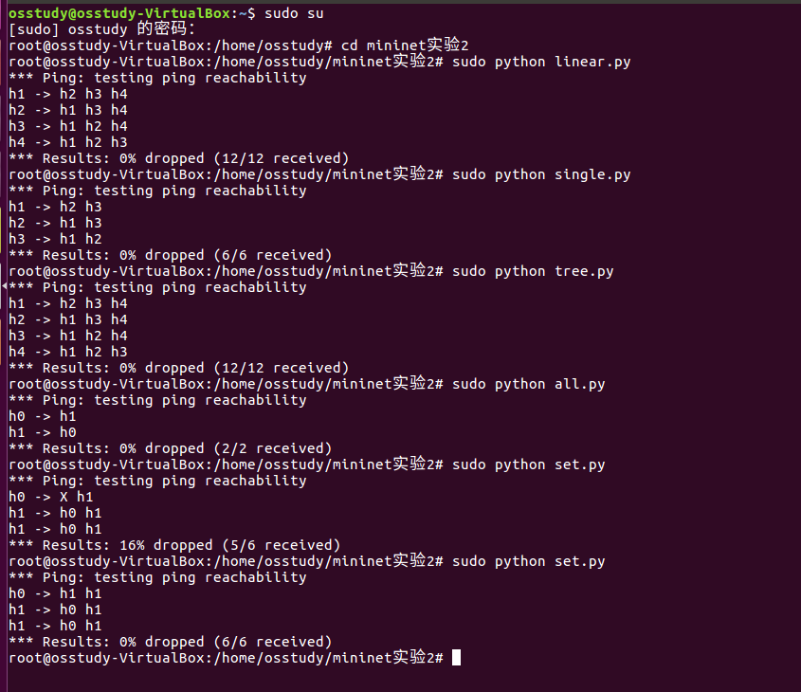

3. 交互式界面创建主机、交换机等
一、
# sudo mn
二、添加主机h3
py net.addHost('h3')
三、添加link
py net.addLink(s1,net.get('h3')
四、给交换机s1添加端口eth3用于连接h3
py s1.attach('s1-eth3')
五、给h3赋予IP（10.0.0.3）
py net.get('h3').cmd('ifconfig h3-eth0 10.3')
六、h1 ping h3
h1 ping -c1 h3

4. 测试网络
一、展示所有网络信息
px from mininet.util import dumpNodeConnections
py dumpNodeConnections(net.hosts)
二、所有节点的ping测试
py net.pingAll()
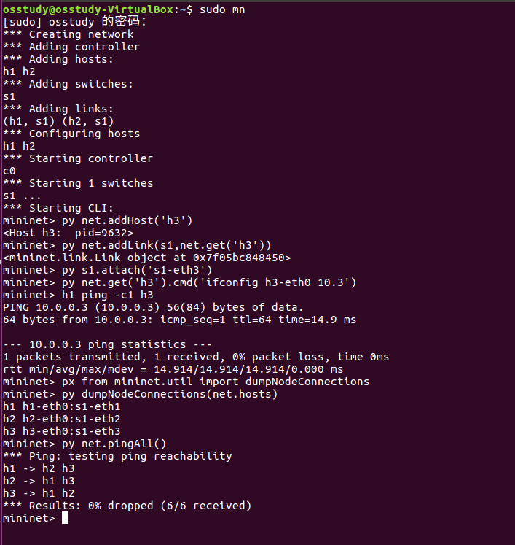

总结

1. 实验过程中遇到的问题

创建拓扑结构的时候输入nodes命令可以看到创建了c0这个控制器，但是在links中控制器并没有与任何节点相连，那么这个控制器作用是什么呢？

